BAB II
Rusia-Amerika Serikat Sebagai Negara Hegemon di Timur Tengah

- Tinjauan Umum Rusia
- Negara Rusia
Rusia (nama resmi: Federasi Rusia) adalah negara terbesar di dunia. Negara ini meluas lebih dari dua benua, Eropa dan Asia. Rusia membentang dari Teluk Finlandia (bagian dari Laut Baltik) di barat ke Selat Bering (memisahkan Kutub Utara dan lautan Pasifik) di timur. Jaraknya lebih dari 8.000 kilometer. Di samping itu, wilayah Rusia mencakup lebih dari sepersepuluh dari permukaan tanah dunia.
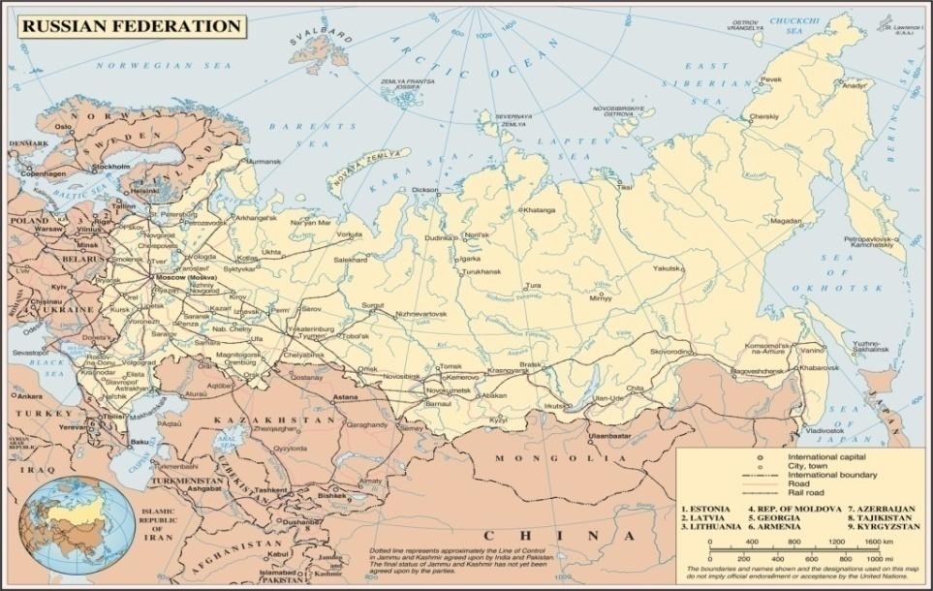
Gambar 1. Negara Rusia
Luas wilayah Rusia mencakup di keseluruhan Asia utara dan sebagian besar Eropa Timur, meliputi sebelas zona waktu dan menggabungkan berbagai lingkungan dan bentang alam. Dari barat laut ke tenggara, Rusia berbagi perbatasan tanah dengan Norwegia, Finlandia, Estonia, Latvia, Lithuania dan Polandia (baik dengan Kaliningrad Oblast), Belarus, Ukraina, Georgia, Azerbaijan, Kazakhstan, Cina, Mongolia, dan Korea Utara. Negara ini berbatasan maritim dengan Jepang oleh Laut Okhotsk dan negara bagian AS dari Alaska melintasi Selat Bering .
Sejarah bangsa dimulai dengan yang dari Timur Slavia, yang muncul sebagai kelompok dikenali di Eropa antara 3 dan ke-8 Masehi. Didirikan dan dipimpin oleh seorang prajurit Varangian elit dan keturunan mereka, negara abad pertengahan Rus muncul di abad ke-9. Dalam 988 mengadopsi Kristen Ortodoks dari Kekaisaran Bizantium, mulai sintesis budaya Bizantium dan Slavia yang didefinisikan budaya Rusia untuk milenium berikutnya Rus 'akhirnya hancur menjadi beberapa negara kecil. sebagian besar lahan yang Rus 'diserbu oleh invasi Mongol dan menjadi anak sungai dari Golden Horde nomaden di abad ke-13.
Grand Duchy Moskow secara bertahap bersatu kerajaan-kerajaan Rusia sekitarnya, mencapai kemerdekaan dari Golden Horde, dan mendominasi warisan budaya dan politik dari Rus Kiev. Pada abad ke-18, bangsa telah sangat diperluas melalui penaklukan, aneksasi, dan eksplorasi menjadi Kekaisaran Rusia, yang merupakan kerajaan terbesar ketiga dalam sejarah, yang membentang dari Polandia di Eropa ke Alaska di Amerika Utara.
Setelah Revolusi Rusia, Soviet Republik Federasi Sosialis Rusia menjadi konstituen terbesar dan terkemuka dari Uni Soviet, negara pertama bersistem konstitusional sosialis dan negara adidaya dunia yang diakui, serta saingan Amerika Serikat yang memainkan peran yang menentukan dalam kemenangan Sekutu di Perang dunia II. era Soviet melihat beberapa pencapaian teknologi yang paling signifikan dari abad ke-20, termasuk satelit buatan manusia pertama di dunia, dan manusia pertama di ruang angkasa. Pada akhir tahun 1990, Uni Soviet memiliki ekonomi terbesar kedua di dunia, berdiri terbesar militer di dunia dan stockpile terbesar dari senjata pemusnah massal (ancaman nuklir wajib negara untuk meledakkan Tsar Bomba, yang bom nuklir paling kuat manusia yang pernah. dibangun Setelah partisi dari Uni Soviet pada tahun 1991, empat belas republik independen muncul dari Uni Soviet, sebagai yang terbesar, yang paling padat penduduknya, dan yang paling ekonomis dikembangkan republik, yang RSFS Rusia dilarutkan dirinya sebagai Rusia Federasi dan diakui sebagai badan hukum terus (negara penerus tunggal) dari Uni Soviet.
Perekonomian Rusia peringkat sebagai kesepuluh terbesar dengan PDB nominal dan keenam terbesar dengan paritas daya beli pada tahun 2015. Rusia sumber daya mineral dan energi yang luas, cadangan devisa terbesar di dunia, telah membuat salah satu produsen terbesar dari minyak dan gas alam secara global. negara ini adalah salah satu dari lima negara senjata nuklir diakui dan memiliki persediaan terbesar dari senjata pemusnah massal. Rusia eksportir terbesar kedua di dunia dari senjata besar di 2010-14, menurut data SIPRI.
Rusia adalah kekuatan besar dan anggota tetap Dewan Keamanan PBB, anggota G20, Dewan Eropa, Kerjasama Ekonomi Asia Pasifik (APEC), Shanghai Cooperation Organisation (SCO), Organisasi untuk Keamanan dan kerjasama di Eropa (OSCE), dan Organisasi Perdagangan Dunia (WTO), serta menjadi anggota terkemuka dari Commonwealth of Independent States (CIS), Kolektif Pakta Pertahanan Keamanan (CSTO) dan salah satu dari 5 anggota Uni Eurasia Ekonomi (EEU), bersama dengan Armenia, Belarus, Kazakhstan dan Kyrgyzstan.

- Politik Luar Negeri Rusia
Berakhirnya perang dunia tahun 1945 dunia terbagi menjadi dua blok kekuatan dunia baru dimana kekuatan dunia ini digandrungi oleh dua Negara super power dunia, yakni Amerika Serikat dan Uni Soviet. Dua kekuatan dunia ini menjadikan peta peta kebijakan luar negeri suatu Negara cenderung mengikuti dua Negara tersebut. Bagaimana tidak, pasca perang dunia yang di menangkan oleh AS dunia seolah sulit untuk pecahnya perang dunia ketiga karena adanya balance of power dari dua kubu tersebut.
Pasca perang dunia, blok antara AS dan Uni Soviet terlihat nyata yaitu dengan adanya blok barat dan blok timur, dimana blok barat cenderung kekapitalis leberalnya dan timur cenderung kekomunisnya. Saat terjadinya perang dingin, dunia seolah terbawa arus peta idiologi AS dan Uni Soviet, dan mereka saling memperkuat dan memperluas wilayah kekuasaannya. Dimana terbuki dengan adanya kebijakan luar negeri Rusia dengan Hot Water Policy yaitu kebijakan politik air hangat, dimana Rusia meluaskan pengaruh ideologinya yang beraliran social-komunis. Hal ini membuat amerika serikat geram, meskipun pernah terjadi Détente atau peredaan ketegaan yang dilakukan oleh keduanya, tapi tetap saja Uni Soviet tidak kuat dan tahan lagi sehingga tahun 1979 Uni Soviet menduduki Afghanistan Aksi semena-mena ini mengundang reaksi keras dari pihak AS, Presiden AS Jimmy Carter menyatakan, agresi Uni Soviet di Afghanistan mengkonfrontasi dunia dengan tantangan strategis paling serius sejak Perang Dingin dimulai.
Lalu akhirnya muncullah Doktrin Carter yang menyatakan bahwa AS berkeinginan untuk menggunakan kekuatan militernya di Teluk Persia. Era perang dingin pernah di bentuk Pakta Warsawa oleh Uni Soviet, hal ini dilakukan bertujuan untuk mengorganisasikan diri terhadap kemungkinan ancaman dari aliansi NATO (yang dibentuk pada 1949). Pembentukan Pakta Warsawa dipicu oleh integrasi Jerman Barat ke dalam NATO melalui ratifikasi Persetujuan Paris. Namun, pakta warsawa berakhir seiring berakhirnya perang dingin. Rusia menjadi negara merdeka setelah runtuhnya Uni Soviet tahun 1991. Pada awal pemerintahan Yeltsin tahun 1990-1995, orientasi politik luar negeri Rusia lebih condong ke Barat. Kebijakan politik luar negeri Rusia pasca perang dingin telah dinyatakan oleh Presiden Rusia Dmitry Anatolyevich, antara lain:
- Rusia mengakui bahwa yang menentukan rakyat-rakyat beradab ialah prioritas prinsip-prinsip dasar hukum internasional.
- Dalam kebijakan Rusia, unipolaritas tidak dapat diterima di dunia tetapi dunia harus tetap menjadi multipolar. Jika semua putusan diambil oleh satu pihak (negara), maka kita tidak dapat menerima tata tertib dunia.
- Negara Rusia tidak ingin mengasingkan diri dan mengkonfrontasi dengan negara lain.
- Kebijakan luar negeri Rusia memprioritaskan pembelaan hidup dan martabat masyarakat Rusia serta untuk melindungi kepentingan kaum usahawan di negara lain.
- Rusia memiliki kepentingan istimewa, yaitu menentukan kawasan-kawasan seperti negara-negara lain.
Kecendrungan kebijakan Luar Negeri Rusia Dengan berakhirnya perang dingin Uni Soviet berganti nama menjadi Rusia dan merubah kecendrungan politik luar negerinya. Pemerintahan Rusia masih memperluas kebijakan dan pengaruhnya keluar. Kekuatan militer saat itu masih rentan terjadi, dibuktikan dengan Rusia dan AS sama-sama memiliki senjata pemusnah masal. Meskipun saat ini sudah banyak juga Negara-negara yang memiliki senjata tersebut. Berkaitan dengan kebijakan Luar negeri Rusia pasca perang dingin, saat ini kebijakan rusia cenderung ke determinisme, dimana determinisme adalah kehidupan sosial masyarakat Rusia saat itu dipengaruhi oleh kondisi geografis. dalam geopolitik selalu berkaitan dengan tata ruang system geografi dimana ada interelasi antara manusia dan lingkungan, serta berkaitan dengan kekuasaan. Jadi, jelas bahwa berbicara tentang kecendrungan determinisme Rusia berkaitan penuh dengan kebijakan pemerintah. Melihat dari kebijakan politik luar negeri Rusia cenderung pada ekonomi sebagai faktor utama dari kebijakan politik luar negeri, hal ini dapat terlihat dari kedekatan Rusia dengan negara-negara CIS (Commonwealth Independent States). Orientasi politik luar negeri rusia pada masa vladimir Putin adalah berdasarkan pragamatisme, efekivitas ekonomi dan kepentingan nasional sebagai prioritas. Relasi kebijakan luar negeri Putin lebih berlandas pada nilai-nilai kebesaran (great power), great power diklaim oleh putin karena tahun 2000 dia membuktikan bahwa perekonomian negaranya membaik. Hal ini yang membuat langkah Putin semakin percaya diri dan lancar. Namun perlahan Putin menaikkan anggaran militer negaranya bersamaan dengan perampingan jumlah personal serta perbaikkan kesejahteraan. Pada saat itu juga Putin mengingatkan masyarakatnya bahwa agar tidak melupakan esksitensi Rusia sebagai kekuatan besar dunia hal ini membuktikan bahwa pasca perang dingin Rusia masih menginginkan untuk menjadi poros dunia sebagai kekuatan besar dunia saat ini. Selain itu sebagai antisipasi pengaruh AS dan perluasan NATO di eks-wilayah Uni Soviet, Rusia membuat cara tersendiri membendung itu semua, yitu dengan cara membentuk Commonwealth Indipendent State (CIS), serta membuat Collective Security Treaty di wilayah CIS. Kondisi Rusia yang harus bangkit menjadi motivasi tersendiri bagi pemimpin Rusia dengan meningkatkan kesejahteraan masyaraktnya dengan kebijakan ekonomi yang dibuat, salah satunya adalah dengan melakukan kerjasama ekonomi dengan regional eropa.
  - Politik Luar Negeri Rusia di Timur Tengah
Setelah runtuhnya Uni Soviet pada akhir abad 20, Rusia mewarisi hubungan Uni Soviet dengan Timur Tengah, dan mulai menguat ke tingkat yang baru. Menghidupkan kembali kekuatan global yang sebelumnya dilakukan oleh Soviet Union menjadi prioritas pertama Kremlin. Analis telah menafsirkan masalah ini di
cara yang berbeda: mayoritas percaya bahwa rezim Rusia baru terlihat untuk memulihkan pengaruh pernah diadakan di masa Tsar dan Soviet. Sebuah pernyataan yang dibuat oleh salah satu penasehat politik Kremlin Gleb Pavlovsky, mencerminkan pendekatan ini jelas: "kita ingin membangun negara dengan budaya kekaisaran, kekuasaan kekaisaran dan metode kekaisaran.
Dalam rangka mencapai tujuan tersebut dan mendapatkan kembali ambisi kekaisaran nya, Rusia dibutuhkan untuk membangun sebuah kebijakan luar negeri multi-vektor di Timur Tengah, Eropa Timur, Tengah Asia, dan Kaukasus Selatan. Daerah ini merupakan kunci Rusia dalam membuat sebuah prioritas kebijakan. Dalam konteks ini, setelah tahun 2000, Rusia mulai mengejar kebijakan luar negeri yang lebih agresif di bidang keamanan energi dan membayar khusus memperhatikan kerjasama militer dan politik dengan sekutu di wilayah ini.
Setelah Vladimir Putin berkuasa , kebijakan luar negeri Rusia telah dikembangkan dalam dua arah utama. Salah satunya adalah memajukan hubungan internasional Rusia karena mereka diwarisi dari periode Soviet . hubungan ini dapat dibagi menjadi dua kategori : 1 ) hubungan dengan Irak ( sampai Saddam digulingkan pada tahun 2003 ),Iran , Suriah, dan Palestina dan 2 ) hubungan dengan Libya ( sampai Arab Spring ) ,Aljazair , Yaman, Tunisia ( Sampai Arab Spring ),dan Mauritania. Yang kedua melibatkan hubungan pembangunan kembali dengan negara-negara yang memiliki perbedaan sikip selama periode Perang Dingin.
Di antara apa yang Rusia diwarisi dari Uni Soviet yang hubungan dengan Iran, Suriah, dan Palestina di Timur Tengah . Rusia mendukung teori Alexander Dugin2 ketika bertujuan untuk mencapai kebijakan luar negeri yang lebih positif di wilayah ini . Berada di tengah teori ini, yang mengacu pada ' Triangle Eurasia ' ,yang paling penting adalah hubungan antara Moskow dan Teheran. Moskow secara tradisional didukung geopolitik Syiah di Timur Tengah . Dan dengan demikian , Rusia secara bersamaan memperkuat peran sendiri dalam menyelesaikan masalah di wilayah ini .
- Kepentingan Rusia di Timur Tengah
Karena geografi Timur Tengah memiliki sumber daya manusia dan alam yang besar, wilayah yang strategis dan penting bagi perdamaian dunia dan ekonomi dunia. Untuk alasan ini saja , itu sudah menarik perhatian Rusia. Kedekatan Timur Tengah ke Rusia lebih berfokus pada perhatian Moskow melindungi empat bidang yang luas yang menarik. Pertama-tama, keamanan Rusia yang tergantung pada keamanan Timur Tengah. Setiap gangguan terhadap perdamaian dan stabilitas kawasan mungkin melemahkan keamanan Rusia, yang berpeluang konflik destruktif, atau merusak kepentingan ekonominya. Moskow juga harus menjamin bahwa negara-negara, gerakan, dan warga Timur Tengah mempertahankan sikap positif terhadap Federasi Rusia dan tidak mengancam territorial, integritas, kedaulatan, atau kedamaian internal Rusia.
Kedua, Rusia memiliki tujuan politik di Timur Tengah. Dia ingin bekerja sama dengan semua negara di kawasan itu untuk mengejar perdamaian dan kerja sama, memecahkan masalah global, dan menciptakan , sistem internasional multipolar stabil .
Aspek ketiga dari kebijakan Timur Tengah Rusia adalah ekonomi. Pemerintah Rusia bermaksud untuk berpartisipasi aktif dalam penggalian Minyak Caspian dan ekspor ke pasar dunia . Rusia juga perlu akses ke sumber energi dari Teluk Persia dan bagian lain di Timur Tengah. Rusia ingin mengekspor teknologi dan barang ke Timur Tengah serta untuk mengimpor produk mereka dan menarik investor Timur Tengah ke Ekonomi Rusia. Dan, tentu saja , Moskow juga ingin memulihkan utang besar dari Irak , Suriah , dan Libya.
Aspek lain yang menarik Rusia di Timur Tengah adalah budaya. jumlah populasi Muslim Rusia lebih dari dua puluh juta. Moskow harus menemukan jalan yang memfasilitasi kontak agama, spiritual, dan etnis antara orang-orang Rusia dan Timur Tengah, namun harus menjauhkan diri dari setiap konsekuensi politik negatif.
Untuk mempromosikan kepentingan Rusia di Timur Tengah, Moskow perlu memberikan perhatian untuk mengatasi ancaman keamanan yang luar biasa. ekstremisme Islam dan terorisme internasional menyajikan masalah yang paling mendesak dan berbahaya. Anggota kelompok ekstremis menembus wilayah Federasi Rusia, bertarung di Chechnya, menyelundupkan senjata dan uang, merekrut pemuda setempat, dan berkhotbah pemisahan wilayah Muslim dari Rusia.
Rusia akan bergabung dengan AS, organisasi internasional, dan Pemerintah lainnya di wilayah tersebut untuk memberantas terorisme dan akan mengintensifkan upaya untuk mengatasi akar penyebab terorisme ini seperti kemiskinan dan ketidakadilan sosial.
Konflik Israel - Arab juga harus diselesaikan jika kita ingin mencapai perdamaian abadi dan stabilitas di Timur Tengah. Dalam pandangan Rusia, adil solusi untuk konflik harus menyertakan pengembalian tanah yang diduduki ke negara Arab, penciptaan negara Palestina, dan jaminan keamanan untuk setiap peserta dari konflik , termasuk Israel .
Rusia mendorong proses negosiasi di semua tingkat dan arah dan siap untuk melayani sebagai broker perdamaian dan tempat untuk negosiasi . Untuk membantu proses perdamaian, semua pihak harus konstruktif, fleksibel, dan berimbang
Penyebaran senjata pemusnah massal (WMD) dan kemampuan rudal, tidak hanya mengancam perdamaian dan stabilitas di Timur Tengah, tapi keamanan Rusia - baik secara langsung maupun tidak langsung . Rusia akan pasti akan rentan terhadap serangan jika negara-negara Timur Tengah mengakuisisi baik WMD atau rudal menengah atau jarak jauh. Akibatnya , Moskow menekankan pada penghapusan total dan larangan WMD di Timur Tengah dan juga ingin melihat kemampuan rudal di wilayah tersebut terbatas pada tingkat serendah mungkin .
Tampaknya masuk akal untuk memulai upaya segera untuk mengubah seluruh orang Timur Tengah menjadi zona bebas dari semua WMD . Fakta bahwa ini adalah jangka panjang dan tujuan sulit hanya meningkatkan urgensi untuk bertindak. Ada langkah-langkah anti-WMD yang harus ditegakkan dengan cara yang wajar dan seimbang yang tidak akan memperburuk ancaman proliferasi dan konflik.
- Tinjauan Umum Amerika Serikat
- Negara Amerika Serikat
Amerika Serikat adalah sebuah republic federal yang terdiri dari 50 negara bagian dan sebuah distrik federal.Kecuali Alaska (utara Kanada) dan Hawaii (lautan Pasifik), 48 negara bagian lainnya serta distrik federalnya terletak di Amerika Utara. Amerika Serikat berbatasan dengan Meksiko dan Teluk Meksiko di sebelah selatan, dan dengan Kanada di sebelah utara dan barat laut (eksklaveAlaska).Di sebelah barat, negara ini berbatasan dengan Samudra Pasifik dan di sebelah timur dengan Samudra Atlantik. Selain itu, Amerika Serikat juga memiliki beberapa daerah di Karibia dan Pasifik, walaupun wilayah tersebut bukanlah bagian dari Amerika Serikat.
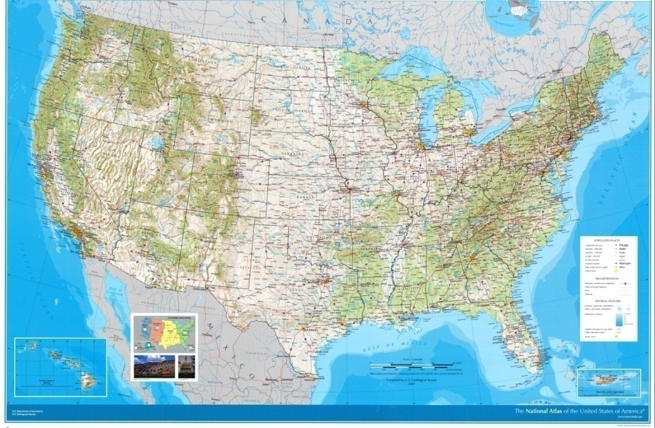
Gambar 2. Negara Amerika Serikat
Dengan luas wilayah 9,83 juta km2 dan penduduk sebesar 309 juta jiwa, Amerika Serikat adalah negara terbesar ke-3 atau ke-4 berdasarkan total luas wilayahnya dan terbesar ke-3 berdasarkan jumlah penduduk. Negara ini merupakan negara multietnis dan multikultural, yang disebabkan oleh masuknya para imigran dari seluruh dunia. Ekonomi Amerika Serikat merupakan ekonomi yang terbesar di dunia, dengan produk domestik bruto (perkiraan 2008) sebesar US$14,4 triliun (seperempat dari PDB dunia berdasarkan nominal dan seperlima berdasarkan paritas daya beli) (Sebelum kedatangan orang Eropa, Amerika Serikat telah dihuni oleh orang-orang Indian selama beribu-ribu tahun.
Namun populasi suku Indian menurun drastis akibat wabah penyakit dan peperangan dengan pendatang Eropa.Amerika terbentuk dari 13 bekas koloni Britania Raya yang memerdekakan diri pada tanggal 4 Juli 1776. Negara baru ini kemudian memenangkan peperangan dengan Britania Raya dalam Perang Revolusi Amerika.
Pada abad ke-19, Amerika Serikat berekspansi secara besar-besaran, membeli daerah Louisiana dari Perancis, Alaska dari Rusia, serta menganeksasi daerah-daerah milik Meksiko yaitu New Mexico, Texas, dan California seusai Perang Meksiko-Amerika. Pertentangan antara negara bagian utara dengan negara bagian selatan mengenai masalah hak-hak negara bagian serta perbudakan mencetuskan Perang Saudara Amerika pada tahun 1860-an. Negara bagian utara kemudian berhasil memenangkan perang ini dan mempertahankan persatuan negara.Ekonomi Amerika Serikat menjadi yang terbesar di dunia semenjak tahun 1870-an. Kemenangan pada Perang Spanyol- Amerika dan Perang Dunia I mengangkat Amerika Serikat sebagai salah satu kekuatan militer dunia. Pada Perang Dunia II, Amerika Serikat menjadi negara pertama yang memiliki senjata nuklir. Berakhirnya Perang Dingin dan runtuhnya Uni Soviet membuat Amerika Serikat menjadi satu-satunya negara adidaya dunia dan menjadi yang terdepan dalam hal militer, ekonomi, budaya, dan politik.

- Politik Luar Negeri Amerika Serikat
- Dasar Kebijakan Luar Negeri Amerika Serikat
Sebelum Perang Dunia II, Amerika Serikat merupakan negara yang isolasionis, yaitu negara yang memiliki pandangan bahwa lebih baik fokus pada urusan domestik terlebih dahulu dibanding terlalu sibuk atau terlalu banyak mengurusi urusan negara lain. Akibatnya, Amerika Serikat memilih untuk tidak memiliki dan menghindari peran yang besar dalam dunia internasional dan fokus pada dirinya sendiri. Namun, Amerika Serikat yang baru dan berbeda muncul pasca perang tersebut.
Dengan mengandalkan pada wilayahnya yang luas serta sistem pertahanan udaranya yang canggih, di mana seperti yang diketahui bahwa Amerika Serikat memiliki pangkalan industri militer yang besar dan ratusan pangkalan militer di negara-negara asing, hal tersebut secara tidak langsung mengindikasikan bahwa Amerika Serikat telah mengubah pandangannya dan menjadi negara yang internasionalis. Sejak Perang Dunia II, Amerika Serikat banyak berperan sebagai pemimpin dunia (world leader) yang di mana secara substansial memengaruhi kebijakan militer, diplomasi, dan ekonominya. Perubahan pandangan ini juga menjadikan Amerika Serikat sungguh-sungguh terlibat dalam berbagai urusan bangsa atau negara lain seperti yang terlihat saat ini.
Serangan 9/11 silam hanya beberapa tahun pasca runtuhnya Tembok Berlin dan pecahnya Uni Soviet. Amerika Serikat sebagai satu-satunya negara superpower yang tersisa kini menghadapi dunia yang kejam dan menjadi target dari ancaman para teroris ekstrimis. Berita serangan yang dilakukan teroris terhadap gedung World Trade Center dan Pentagon tersebar ke seluruh dunia dan mulai terlihat banyak dukungan serta simpati tercurah kepada Amerika Serikat. Hampir seluruh bangsa menawarkan diri untuk membantunya melawan teroris.
Ketidakamanan kini nampaknya ada di mana-mana. Sebelum peristiwa 9/11, mantan Presiden George W. Bush pernah mendeklarasikan bahwa Amerika Serikat akan mengurangi peranan dan keaktifannya terhadap konflik internasional dibanding sebelumnya. Namun, kebijakan itu berubah drastis sejak 9 September 2011. Ketakutan akan serangan teroris membuat Bush merasa perlu ada gerakan internasional yang sangat besar melawannya dan Bush menyebutnya dengan ―The War on Terrorism.
Perang ini pada dasarnya berbeda dibanding perang-perang sebelumnya karena targetnya bukan sebuah bangsa tetapi lebih kepada sekelompok teroris yang bertujuan menyerang kepentingan Amerika Serikat, baik dalam maupun luar negeri, dan Amerika Serikat jelas merasa tidak aman. Bush menyampaikan bahwa tujuan perang tersebut adalah untuk menghilangkan ancaman teroris internasional. Objeknya pun pada dasarnya telah mendorong Amerika Serikat sampai pada wilayah yang belum dipetakan. Tidak jelas kapan perang tersebut akan berakhir dan kapan tujuannya akan tercapai. Namun satu hal yang pasti, perang ini akan menjadi perang yang sangat lama atau Bush menjanjikan perang ini dengan a long war.
Proses pembuatan kebijakan luar negeri suatu negara memiliki kaitan yang sangat erat dengan situasi keamanan nasional negara tersebut. Thomas E. Patterson berpendapat dalam bukunya, The American Democracy, bahwa
National security is unlike other areas of government policy because it rests on relations with powers outside rather than within a country. Nations have sovereignty within their recognized territory; each nations is the ultimate governing authority over this territory and the people within it. In reality, of course, the world is not composed of equal sovereign states. Some are more powerful than others, and the strong sometimes bully the weak. Nevertheless, there is no international body that is recognized by all nations as the final (sovereign) authority on disputes between them.
Setidaknya, ada empat instrumen utama dalam pembuatan kebijakan yang menyangkut keamanan nasional (National Security Policy), yaitu diplomacy, military force, economic exchange, dan intelligence gathering. Diplomasi merupakan proses bernegosiasi antarnegara, dalam hal ini negara-negara tersebut membicarakan kepentingan mereka masing-masing untuk mencapai suatu kesepakatan bersama yang diharapkan mampu mengakomodasi kepentingan keduabelah pihak tersebut. Sementara kekuatan militer merupakan instrument kebijakan luar negeri kedua yang dapat digunakan unilaterally, maksudnya hanya satu pihak negara saja yang bertindak sendirian. Kebanyakan negara menggunakan kekuatan militer sebagai langkah pertahanan; mereka meningkatkan jumlah pasukan atau memilih bergabung dengan aliansi-aliansi militer tertentu untuk memproteksi negara mereka dari negara penyerang. Sepanjang sejarah, ada beberapa negara yang secara aktif menggunakan kekuatan militer sebagai sarana kebijakan luar negerinya, Amerika Serikat adalah salah satunya.
Kemudian, untuk instrumen ketiga, yakni economic exchange, instrument kebijakan ini berfokus pada perdagangan (trade) atau bantuan (assistance). Maksudnya, perdagangan dilakukan antarnegara untuk menunjang dan meningkatkan perekonomian negara tersebut dengan cara memasarkan produk-produk mereka sedangkan bantuan dalam hal ini fokus pada bantuan dana yang diberikan untuk negara-negara yang perekonomiannya lemah.
Instrumen kebijakan yang terakhir, yakni intelligence gathering, merupakan sebuah proses mengawasi aktivitas-aktivitas negara lain. Hal ini dilakukan karena semua bangsa dan negara pasti mengejar kepentingan mereka masing-masing dan oleh sebab itu perlu bagi mereka untuk memantau atau waspada terhadap aktivitas negara lain.
Pada kasus kali ini, khusus Amerika Serikat, aktor utama dari keempat instrumen kebijakan luar negeri di atas adalah presiden. Presiden berbagai kekuasaan dan tanggung jawab dengan kongres untuk masalah kebijakan luar negeri dan militer. Presiden memiliki hak yang lebih kuat untuk memimpin karena berperan utama sebagai commander in chief, chie diplomat, dan chief executive. Namun di sisi lain, walaupun misalnya Presiden Bush telah membahas rencananya untuk perang di Afghanistan bersama pemimpin-pemimpin kongres tapi Presiden Bush tidak memiliki peran yang signifikan dalam perumusan rencana atau eksekusi rencana tersebut. Berarti, seorang presiden hanya mampu menyampaikan rencananya, sekalipun ia merupkan aktor utama, karena eksekusi rencana tersebut pantas dilakukan atau tidak tergantung dari keputusan kongres.
Berbicara mengenai kekuatan militer, pasukan militer Amerika Serikat telah dilatih setidaknya untuk enam tipe aksi militer (six types of military action), yaitu Unlimited Nuclear Warfare, Limited Nuclear Warfare, Unlimited Conventional Warfare, Limited Conventional Warfare, Counterinsurgency, dan Police-Type Action. Jika Unlimited Nuclear Warfare, Limited Nuclear Warfare, Unlimited Conventional Warfare, dan Limited Conventional Warfare lebih banyak bermain pada masalah nuklir serta perang. Sementara counterinsurgency cenderung diakibatkan oleh lahirnya pemberontak-pemberontak yang berusaha menjatuhkan pemerintah. Sedangkan untuk tipe aksi militer Police-Type Action, pembuat keputusan Amerika Serikat mulai menaruh banyak perhatian dan focus memerangi masalah global, misalnya masalah perdagangan narkoba, ketidakstabilan politik negara lain, perpindahan penduduk, dan terorisme. Konflik Vietnam merupakan salah satu contoh kasus pemberontakan (insurgency), yaitu meningkatnya jumlah pemberontak yang berusaha melawan pemerintahan.
Kebanyakan di negara-negara dunia ketiga, pemberontakan awalnya terjadi dikarenakan munculnya keluhan-keluhan masyarakat yang kemudian berusaha melawan monopoli ekonomi dan kekuaasaan politik yang selama ini dikuasai oleh pihak-pihak elit semata. Dahulu, pemberontakan semacam ini cenderung mendapat dukungan dari Uni Soviet namun di satu sisi, Amerika Serikat melihat pemberontakan sebagai sebuah ancaman terhadap kepentingan politik dan ekonominya. Keterlibatan Amerika Serikat terhadap pemberontakan-pemberontakan di negara Dunia Ketiga mulai berkurang secara drastis dan benar-benar menghilang sejak berakhirnya Perang Dingin. Tidak ada satupun baik publik Amerika Serikat maupun pemerintah, yang ingin terlibat dalam perang-perang, walaupun untuk aktivitas-aktivitas tertentu yang terbatas, seperti aktivitas memberikan training (pelatihan) serta melengkapi persenjataan tentara-tentara asing, keduanya merupakan bagian dari kebijakan pertahanan Amerika Serikat.
Selain itu, ribuan tentara Amerika Serikat pernah ditempatkan di Filipina pada tahun 2002 sebagai bagian dari upaya melawan kelompok pemberontak muslim di sana dan survei yang dilakukan Fox News mengindikasikan bahwa 81% penduduk Amerika Serikat setuju dengan persiapan tersebut. Hal ini menunjukkan Amerika Serikat ingin menghindari perang namun di sisi lain tetap menggunakan kekuatan militer untuk menjaga kepentingan dan keamanan mereka, bahkan menempatkan tentara mereka di luar negeri.

- Politik Luar Negeri Amerika Serikat Di Timur Tengah
Menurut Yakub Halabi dalam bukunya berjudul US Foreign Policy in the Middle East disebutkan bahwa politik luar negeri Amerika Serikat di Timur Tengah pascatragedi 9/11 adalah mempromosikan demokrasi. Menurutnya, Amerika Serikat berusaha menunjukkan bahwa tidak benar jika dikatakan nilai-nilai Islam tidak sesuai dengan demokrasi dan berusaha menanamkan nilai bahwa muslim biasa (ordinary muslim) yang hidup di lingkungan bebas akan enggan untuk bergabung dengan organisasi teroris seperti Al-Qaeda.
Lebih lanjut Halabi menjelaskan bahwa tragedi 9/11 telah mengubah mindset pemerintah Amerika Serikat yang semula berasumsi bahwa terorisme disebabkan karena kemiskinan menjadi terorisme disebabkan karena adanya tekanan dari pemerintah yang otoriter terhadap rakyat nya sehingga rakyat tidak memiliki kebebasan untuk berekspresi. Saat Amerika Serikat berasumsi bahwa terorisme berkaitan erat dengan kemiskinan, politik luar negeri Amerika Serikat di Timur Tengah adalah mempromosikan kapitalisme dan liberalisasi perdagangan, tapi fakta bahwa Osama bin Laden berasal dari keluarga yang kaya raya, mematahkan asumsi tersebut. Fakta tersebut kemudian membuat para pembuat kebijakan Amerika Serikat menyadari bahwa permasalahan utama tumbuh suburnya kelompok terorisme anti-barat bukan hanya dari kemiskinan, tetapi juga marginalisasi politik atau rakyat yang termarginalkan dalam kehidupan politik di negara-negara Timur Tengah. Menurut laporan United States Institute for Peace (USIP) di tahun 2002, faktor utama tumbuhnya ekstrimisme adalah kegagalan pemerintah di negara-negara muslim untuk bisa menyikapi pesatnya perubahan sosial, demografi, dan ekonomi yang terjadi. Dengan demikian demokrasi harus mulai dipromosikan di Timur Tengah dan berhenti mendukung rezim-rezim yang opresif.
Ide mempromosikan demokrasi di Timur Tengah ini sangat ketal mewarnai politik luar negeri Amerika Serikat di masa pemerintahan George W. Bush (2001-2009). Penyerangan Afghanistan dan Iraq, masing-masing di tahun 2001 dan 2003, merupakan manifestasi dari politik luar negeri tersebut. Di masa pemerintahan Bush, mempromosikan demokrasi di Timur Tengah sangat ditopang dengan paham neo konservatif yang meyakini bahwa dengan keunggulan yang dimiliki, Amerika Serikat dapat bertindak secara unilateral dan menggunakan kekuatannya secara maksimal. Kelompok neo konservatif inilah yang paling mendukung Amerika Serikat untuk menggunakan kekuatan yang dimilikinya untuk melawan rogue state10 yang ditengarai memiliki hubungan dengan kelompok teroris dan berusaha mengembangkan senjata pemusnah massal.
Di masa pemerintahan Presiden Barack Obama, mempromosikan demokrasi masih menjadi politik luar negeri Amerika Serikat di Timur Tengah. Hal ini sesuai yang disampaikan dalam pidato kenegaraannya pada bulan Mei 2011 lalu mengenai situasi yang berkembang di Timur Tengah dan Afrika Utara, Presiden Obama menyebutkan bahwa mempromosikan reformasi dan mendukung transisi ke demokrasi merupakan kebijakan Amerika Serikat di kawasan tersebut,”it will be the policy of the United States to promote reform across the region, and to support transitions to democracy”. Hampir mirip dengan kebijakan luar negeri Amerika Serikat di Timur Tengah pada masa pemerintahan George W. Bush, tapi kebijakan Presiden Obama ini memiliki karakter yang berbeda dengan masa pemerintahan George W. Bush. Presiden Obama lebih mengedepankan soft power daripada kekuatan militer untuk mencapai tujuan politik luar negerinya, dengan cara tersebut Presiden Obama berusaha mengembalikan kredibilitas Amerika Serikat di mata masyarakat internasional setelah apa yang dilakukannya di Afghanistan dan Iraq.
- Kepentingan Amerika Serikat di Timur Tengah
Kawasan Timur Tengah memang merupakan kawasan yang letaknya
strategis dan memiliki nilai ekonomis yang tinggi. Selain itu, kawasan ini juga merupakan pusat perkembangan ajaran agama-agama samawi. Tidak hanya itu, kawasan ini juga terkenal dan menjadi daya tarik bagi investor asing dan negaranegara lain disebabkan kandungan sumber daya alamnya yang menggoda dan yang menjadi motor penggerak industri serta perekonomian internasional dewasa ini. Kawasan Timur Tengah menjadi pusat perebutan pengaruh global karena beberapa hal, di antaranya:
- Kawasan ini menyimpan cadangan minyak terbesar dibandingkan dengan kawasan lain. Di zaman di mana energi minyak menjadi kebutuhan utama, khususnya bagi negara-negara industri, tentu saja kawasan Timur Tengah yang memegang peranan penting dalam mengatur ekonomi internasional.
- Negara-negara di Timur Tengah telah menjadi negara-negara pengimpor senjata baik dari Timur maupun dari Barat berkat kekayaan yang diperoleh dari hasil minyaknya. Tentu saja kawasan ini menjadi daya tarik tersendiri bagi negara-negara produsen senjata, seperti Amerika Serikat, Rusia, Inggris, Perancis, beberapa negara Eropa Timur dan Amerika Latin, serta Republik Rakyat China.
- Berkat kekayaan yang dimilikinya, kawasan ini kemudian menjelma menjadi benua ekonomi yang mampu menyedot berbagai komoditas, investor-investor.
- Konflik antarnegara di Kawasan Timur Tengah, dalam hal ini peperangan antara Israel dengan negara-negara Arab mengundang campur tangan negara-negara kuat, seperti Amerika Serikat dan Rusia. Dalam hal ini, stabilitas keamanan Kawasan Timur Tengah mempunyai dampak yang besar bagi negara-negara tetangganya maupun bagi dunia internasional. Oleh sebab itu, posisi kawasan ini begitu penting dalam menjaga kestabilan dan perdamaian dunia.
- Kawasan Timur Tengah secara geografis, geopolitik, dan geostrategis, merupakan kawasan yang menghubungkan antara Benua Eropa, Afrika, dan Asia sehingga semakin menambah nilai ekonomis dan strategis kawasan ini. asing, serta menjadi pasar yang potensial untuk menjual produk-produk mereka.
- Kawasan Timur Tengah juga terbukti merupakan The Cradle of Civilization (Asal Muasal Peradaban). Bahkan ajaran agama-agama besar juga lahir di kawasan ini.52 Tidak bisa dipungkiri bahwa Amerika Serikat memang memiliki serangkain kepentingan di Kawasan Timur Tengah. Setidaknya, ada tiga kepentingan utama Amerika Serikat di kawasan, yaitu kepentingan untuk mendominasi sumber daya alam Timur Tengah, menjaga kepentingan Israel dengan cara senantiasa mendukung serta menjamin eksistensi negara tersebut, dan yang terakhir kepentingan untuk membendung berkembangnya gerakan islam radikal serta menciptakan umat islam yang ―pro-Barat.

- Perbandingan Kekuatan Militer Rusia-Amerika Serikat di Timur Tengah
Amerika Serikat dan Rusia dalam mempertahankan hegemoninya, telah menempatkan angkatan bersenjatanya di Kawasan, seiring dengan Konflik di Suriah yang telah masuk ke dalam fase intervensi militer dimana melibatkan banyak negara di dalamnya, justru angkatan bersenjata kedua negara ini menambah armada dan kehadirannya di kawasan untuk menciptakan suatu stabilitas kawasan.
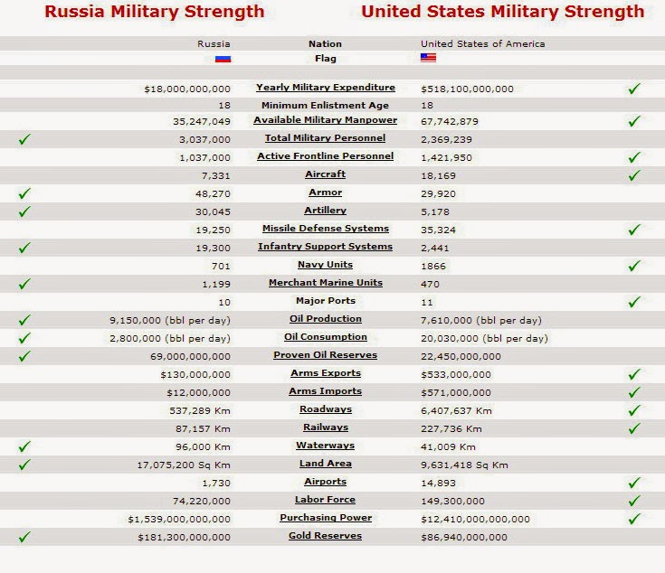
Gambar 3. Perbandingan Militer Rusia-Amerika Serikat

Rusia dan Amerika hingga saat ini terus bersaing untuk menjadi Negara yang paling berpengaruh di dunia, Rusia tidak pernah tinggal diam, pelan-pelan rusia membangun kekuatan militer nya untuk menyamai bahkan melebihi armada kekuatan militer Amerika saat ini.
Amerika Serikat Sebagai negara Adidaya dan sekaligus negara hegemon di wilayah Timur Tengah merasa terganggu akan kehadiran militer Rusia di Suriah. Jika dilihat perbandingan kedua militer negara tersebut.
- Militer Rusia
Militer Rusia, merupakan militer terbesar ke 2 di Dunia. Berdasarkan survey globalfire, dalam menjalankan operasinya untuk memperkuat hubungan bilateral dingan negara lain khususnya suriah sebagai negara sekutu tradisionalnya maka Rusia menempatkan pangkalan-pangkalan beserta alutsistanya di kawasan tersebut.
Bahkan tak segan-segan untuk, mengirimkan alutsista terbaiknya untuk melindungi sekutu terdekatnya demi mempertahankan kepentingan nasional suriah.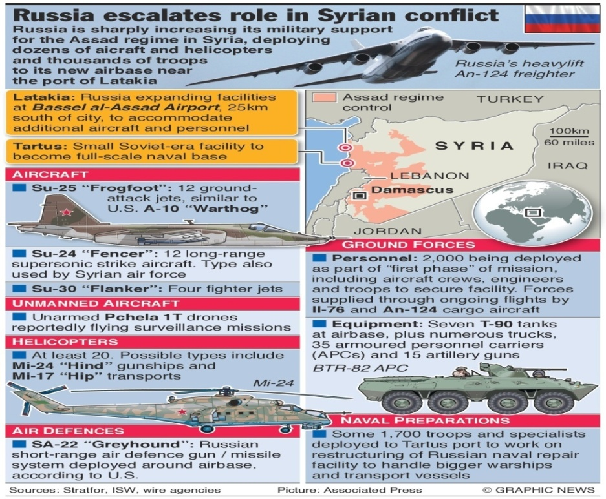
Gambar 4. Alutsista Rusia dalam Konflik Suriah
Dalam penyebarannya, Pasukan Rusia terbagi dalam beberapa Tempat sebagai basis operasi yaitu pangkalan AL Rusia di Tartus dan Pangkalan Udara di Latakia ( Hmeimm ).
- Pangkalan Angkatan Laut Rusia di Tartus
Fasilitas angkatan laut Rusia di Tartus adalah instalasi militer yang disewa oleh Angkatan Laut Rusia yang terletak di pelabuhan kota Tartus, Suriah. Pangkalan Tartus merupakan tempat transit untuk perbaikan dan pengisian, terhadap kapal perang Rusia dalam perjalanan kembali ke pangkalan Laut Hitam melalui Selat Turki.
Fasilitas pangkalan di Tartus merupakan fasilitas pasokan dan pemeliharaan era-Soviet, di bawah perjanjian 1971 dengan Ba'athist Suriah, yang-sampai tahun kedua dari Perang Saudar suriah dikelola oleh personil angkatan laut Rusia. Baru-baru ini, Fasilitas Tartus sebagai tempat transit Angkatan Laut Rusia menuju Mediterania
Fasilitas Tartus dapat menampung empat kapal berukuran sedang.
- Pangkalan Udara Latakia
Pangkalan Udara Latakia merupakan basis operasi utama militer Suriah dalam operasi militer di Suriah. Pangkalan udara Latakia bernama Hmeimm Air Force Base sebagai pangkalan Angkatan Udara Rusia. Di pangkalan tersebut, terdapat berbagai jenis pesawat tempur modern Rusia yang terdiri dari Su-34, Su-30, Su-24, Su-35, Su-25, helicopter modern yang terdiri dari Mi-17, Mi-28, Mi-24 serta Fasilitas pertahanan udara S-400.
Fasilitas pertahanan udara di Latakia membuat pesawat tempur Amerika dan Koalisi enggan untuk menyerbu Suriah dan penempatan tersebut dinilai berlebihan oleh sebagian pihak.
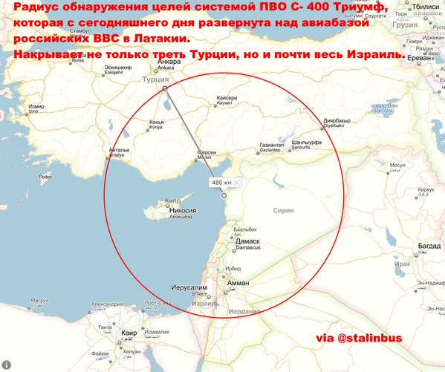
Gambar 5. Jangkauan Rudal S-400 Rusia
- Militer Amerika Serikat
Amerika Serikat merupakan negara adidaya dengan kekuatan militer terbesar di dunia, hal ini terbukti dengan penyebaran militernya di seluruh dunia tidak terkecuali di kawasan Timur Tengah, dengan hal itu Amerika menjamin kepentingan nasionalnya di berbagai negara dan di berbagai kawasan. Dalam kasus Suriah, Penempatan militer Amerika Serikat telah menyebar Mengelilingi wilayah Suriah itu Sendiri dengan mendirikan basis-basis militer di negara-negara sekutu, membuat Amerika jauh lebih kuat secara kuantitas.
Tabel 1 Penyebaran Tentara Amerika Serikat di Timur Tengah dan Afrika :
Negara | Total | Army | Navy | USMC | USAF | Referensi
Kuwait | 15.000 |  |  |  |  | ^{[4]}
Bahrain | 2.902 | 23 | 2.316 | 534 | 29 | ^{[1]}
Qatar | 800 | 377 | 7 | 226 | 190 | ^{[1]}
Diego Garcia | 516 | 0 | 480 | 0 | 36 | ^{[1]}
Mesir | 292 | 217 | 19 | 26 | 30 | ^{[1][5]}
Arab Saudi | 278 | 154 | 22 | 25 | 77 | ^{[1]}
Uni Emirat Arab | 193 | 13 | 13 | 73 | 94 | ^{[1]}
Djibouti | 139 | 1 | 1 | 137 | 0 | ^{[1]}
Yordania | 100-200 |  |  |  |  | [1]

Melihat Tabel Tersebut, Amerika serikat menjadi negara Hegemon di Kawasan Timur-Tengah hal ini menjadikan amerika serikat memiliki pengaruh di kawasan.
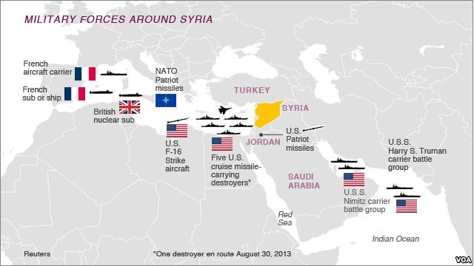
Gambar 6. Militer Amerika Serikat dan Sekutu di Timur Tengah

Pete. Negara Rusia. http://www.kembangpete.com/2014/08/25/profil-lengkap-negara-rusia/. Diakses pada Tanggal 12 Februari 2016
Russia, https://en.wikipedia.org/wiki/Russia. Diakses pada tanggal 15 Februari 2016
Taufik wali. Politik Luar Negeri Rusia Pasca Perang Dingin. http://dokumen.tips/documents/politik-luar-negeri-rusia-pasca-perang-dingin.html. Diakses pada tanggal 16 Februari 2016
Orkhan Gafarli, RUSSIAN FOREIGN POLICY IN LIGHT OF CHANGING BALANCES IN THE MIDDLE EAST. Hal. 142.
Tatiana Zakaurseva, The Current Foreign Policy Of Russia, Hal.190.
Saddam Hussein. Eksistensi Amerika Serikat Sebagai Kekuatan Global. Hlm 84.
Ibid., hlm 85.
Thomas E. Patterson, The American Democracy, New York, The McGraw Hill, 2003, hlm. 529-530.
Thomas E. Patterson, Ibid. hlm.337.
Thomas E. Patterson, ibid, hal. 535.
Ibid, hal. 537-538.
Thomas E. Patterson, ibid, hal. 538-539.
Thomas E. Patterson, ibid, hal. 540.
Thomas E.Petterson, Ibid, Hlm.343.
Y. Halabi, US Foreign Policy in the Middle East: From Crises to Change, Ashgate, England, 2009, hal. 6
The White House, Remarks by the President on the Middle East and North Africa (online), May 19, 2011, http://www.whitehouse.gov/the-press-office/2011/05/19/remarks-president-middle-east-and-north-africa, diakses pada 17 Februari 2016
S. W. Hook, U.S. Foreign Policy the Paradox of World Power, 3rd ed, CQ Press, Washington DC, 2011, hal. 408
Agus. N. Cahyo, Ibid. hal. 14
Semua infoNet, Perbandingan Kekuatan Militer Antara Amerika Vs Rusia 2015-2016, http://www.semuainfo.net/2016/01/perbandingan-kekuatan-militer-rusia-dan-usa-2016.html. Diakses pada tanggal 20 Februari 2016.
Wikipedia, Russian naval facility in Tartus. https://en.wikipedia.org/wiki/Russian_naval_facility_in_Tartus. Diakses Pada Tanggal 20 Februari 2016.
Wikipedia, Khmeimim airbase, https://en.wikipedia.org/wiki/Khmeimim_airbase. Diakses pada tanggal 21 Februari 2016.

